Задачи 51 – 65
По данным таблицы 2 определить усилия в стропах при подъеме груза и
подобрать для них трос (рис.1.)
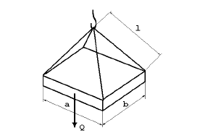
Рисунок 1 – Заданная схема строповки груза
Таблица 2 – Данные к задачам 51-65
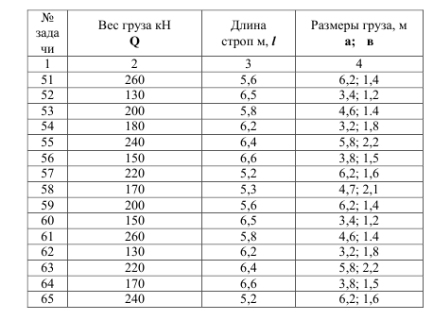
Выполнить задачу согласно условию № 52

Задачи 66 – 75

Произвести с помощью вычислений центровку присоединяемой машины.
Исходные данные заданы в таблице, где:

D – диаметр центрируемых полумуфт, мм;
l1 – расстояние от полумуфты, при центрируемой машине до первого
подшипника, мм;
l2 – то же до второго, мм;
а1 и а3 – результаты измеренных зазоров по окружности в вертикальной
плоскости;
а2 и а4 – результаты измеренных зазоров по окружности в горизонтальной
плоскости, мм;
в1 и в3 – отклонение по торцу в вертикальной плоскости, мм;
в2 и в4 – отклонение по торцу в горизонтальной плоскости, мм;
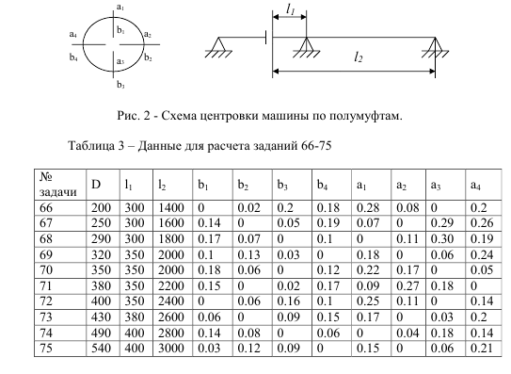

Выполнить задачу согласно условию № 72

